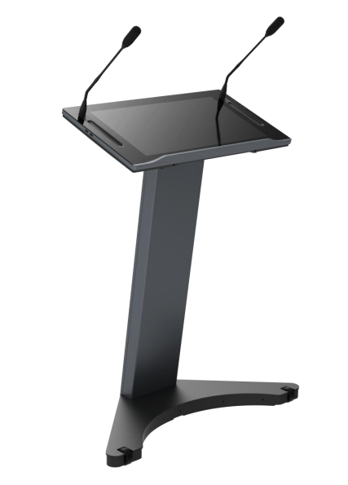

Бренд: **QSTECH**

Модель: **SL22MD**

**QSTECH Цифровой подиум SL22MD** — это современный цифровой подиум, предназначенный для проведения презентаций, лекций и конференций в образовательных учреждениях, залах заседаний и на деловых мероприятиях. Устройство сочетает в себе сенсорный экран, системы управления мультимедийным контентом и поддержку подключения к внешним дисплеям, включая LED-экраны. SL22MD позволяет докладчику удобно управлять презентацией, делать пометки на экране, взаимодействовать с аудиторией и проводить видеоконференции. Он идеально подходит для использования в университетах, конференц-залах, ситуационных центрах и на форумах, где важны интерактивность, наглядность и высокий уровень визуальной подачи.

**Технические характеристики:**

* Размер 21,5 дюйма
* Время отклика 14 мс
* Соотношение сторон 16:9
* Площадь экрана 476.064(H)×267.786(V)
* Разрешение 1920(H)×1080(V)
* Шаг пикселя 0,24795×0,24795
* Частота обновления 60 Гц
* Цветность дисплея 16,7M（8bit）
* NTSC 72%
* Коэффициент контрастности 1000:1
* Угол обзора 178°(H/V)
* Блок задней подсветки ELED
* Яркость со стеклом（тип） 450cd/m
* Процессор i5
* ОЗУ 16 ГБ
* ПЗУ 256 ГБ
* Версия 802.11 a/b/g/n/ac
* Рабочая частота 5 ГГц; 2.4 ГГц ²
* Время жизни ≥30000
* Цвет: тёмно-серый